13.04.2019 г. «По дорогам Бессмертного полка»

квест-гонка

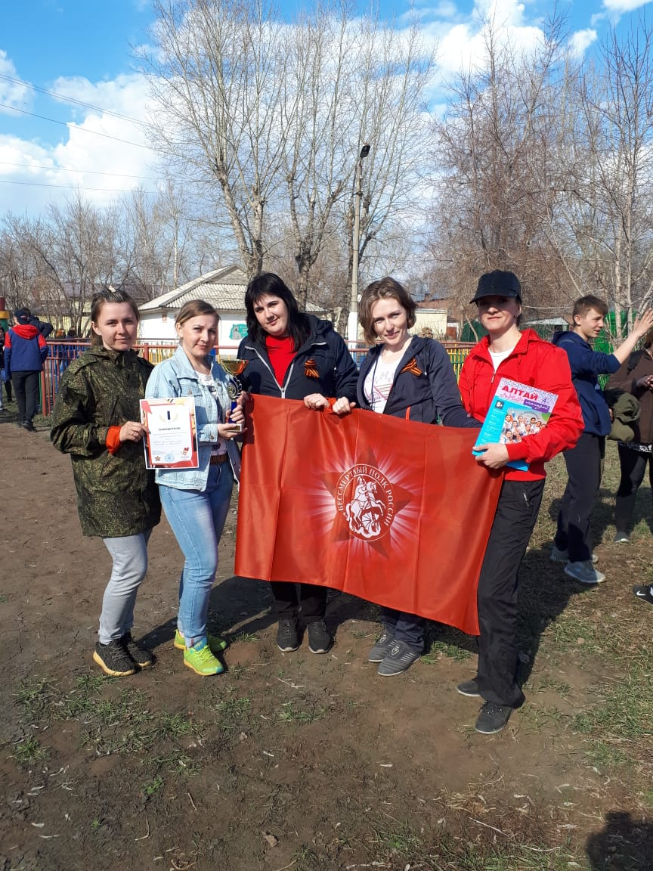 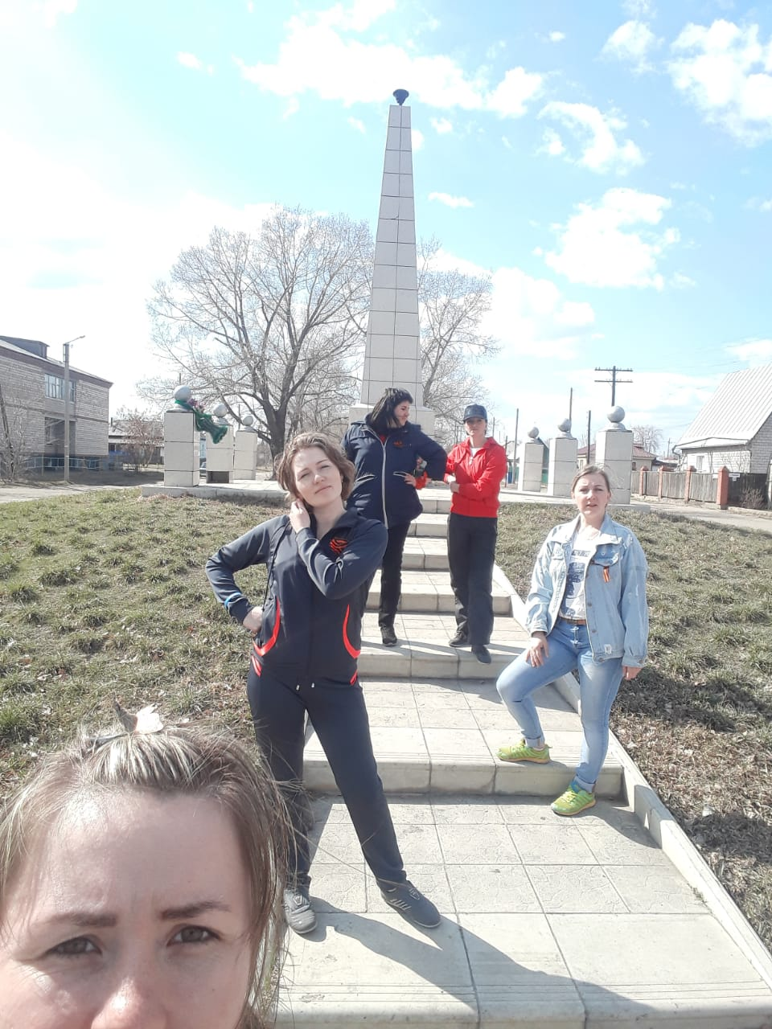

18.04.2019 г. Городской конкурс «Престиж»

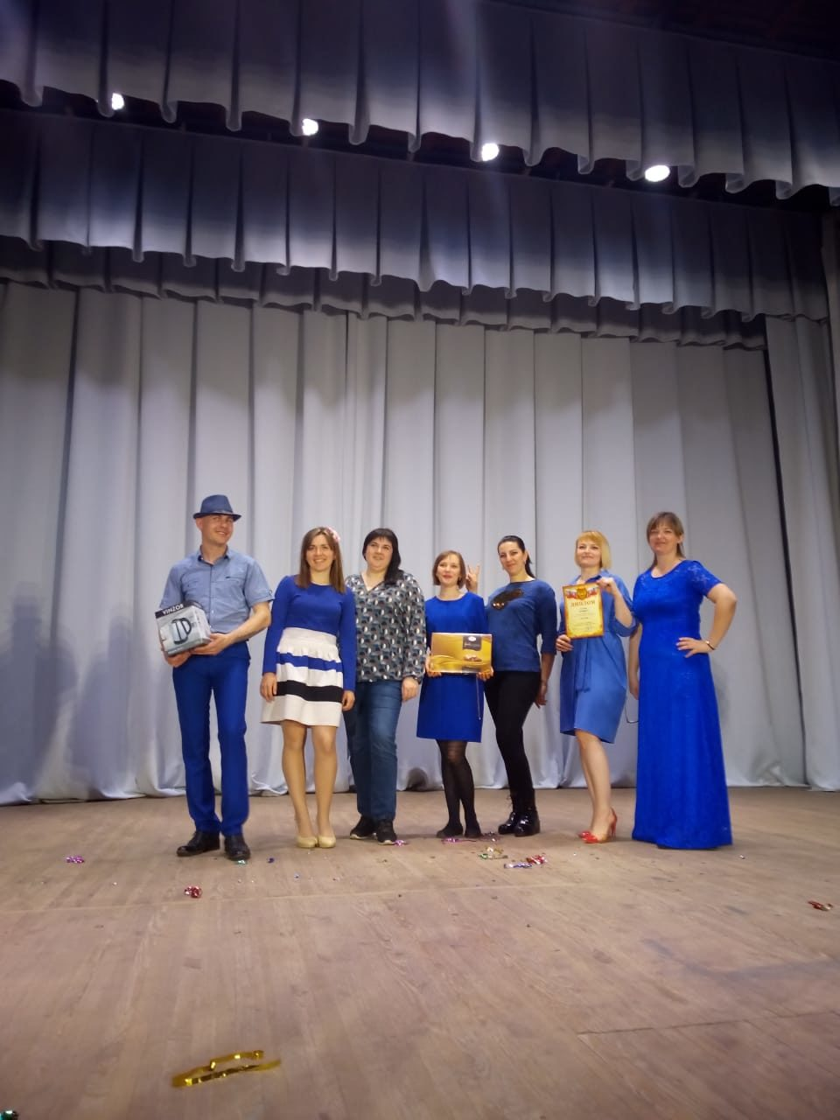 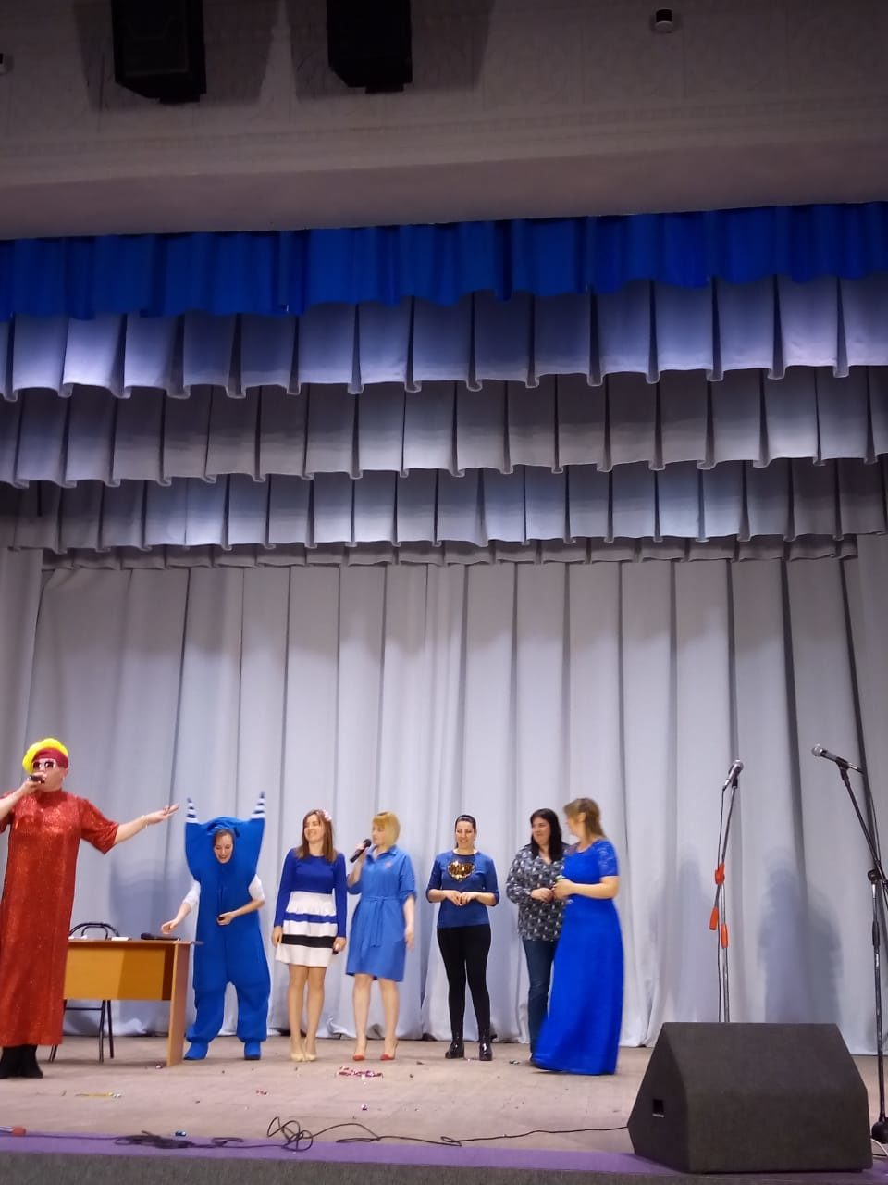

16.04.2019 г. Научно-практическая конференция «Хочу все знать!»

Школьный округ № 1

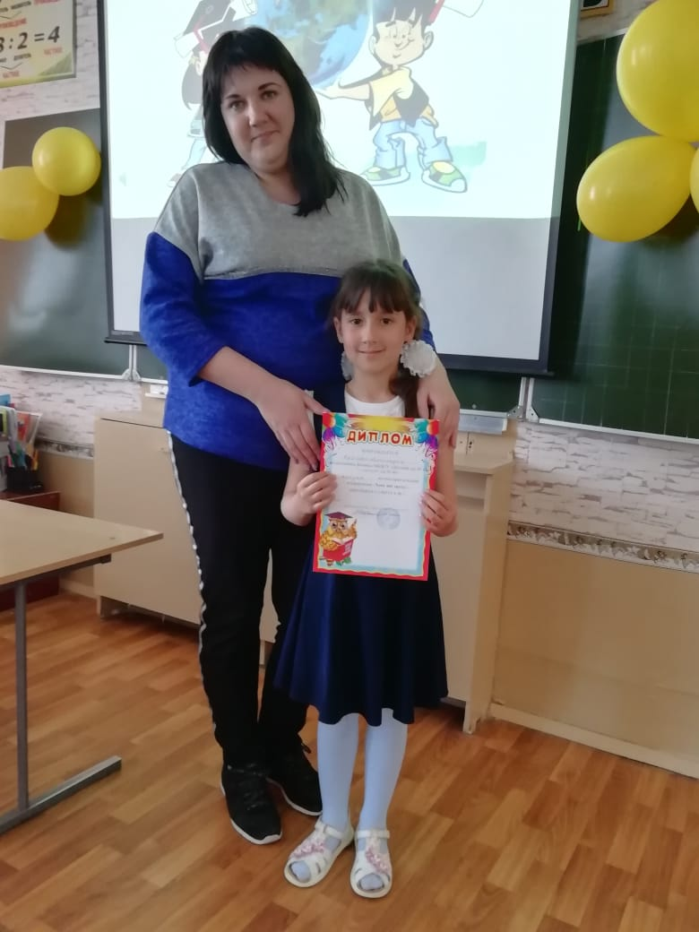 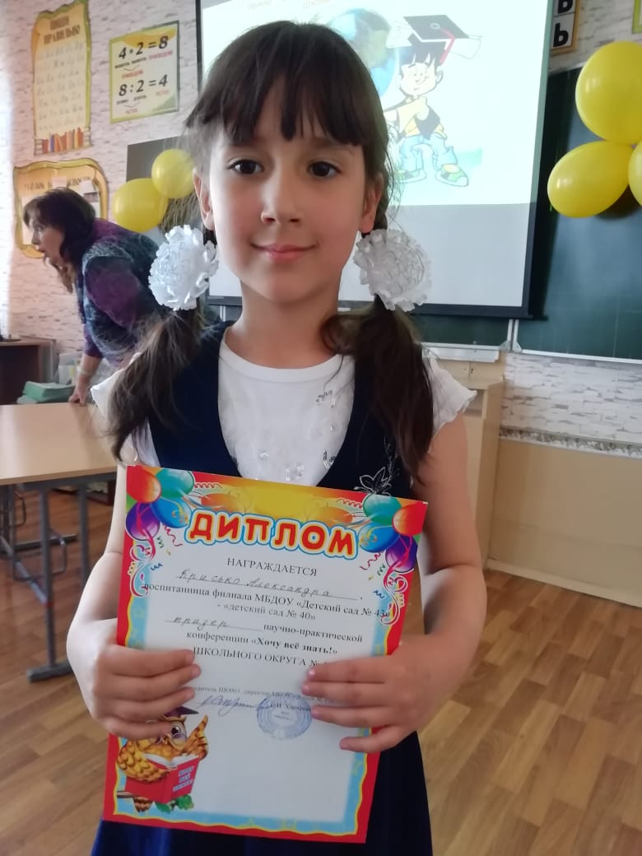

Апрель 2019 г. Мастер-класс для родителей

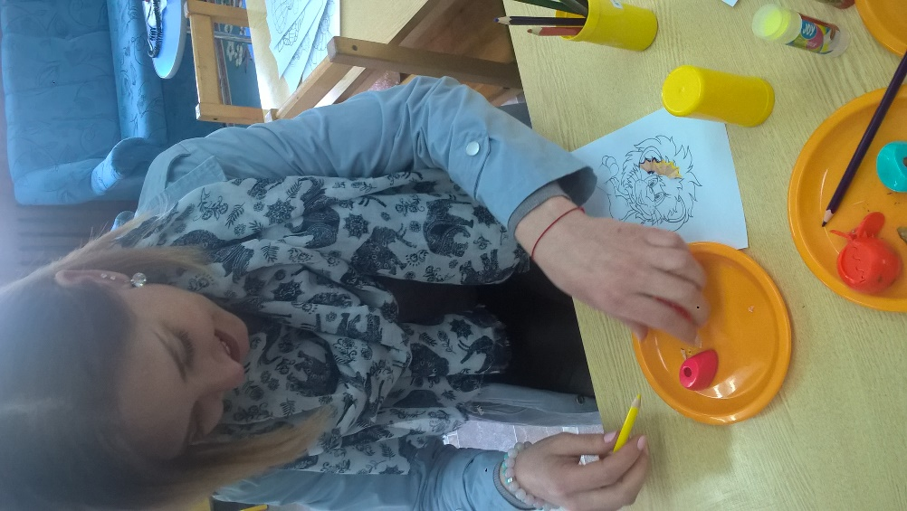«Прекрасное из ненужного»

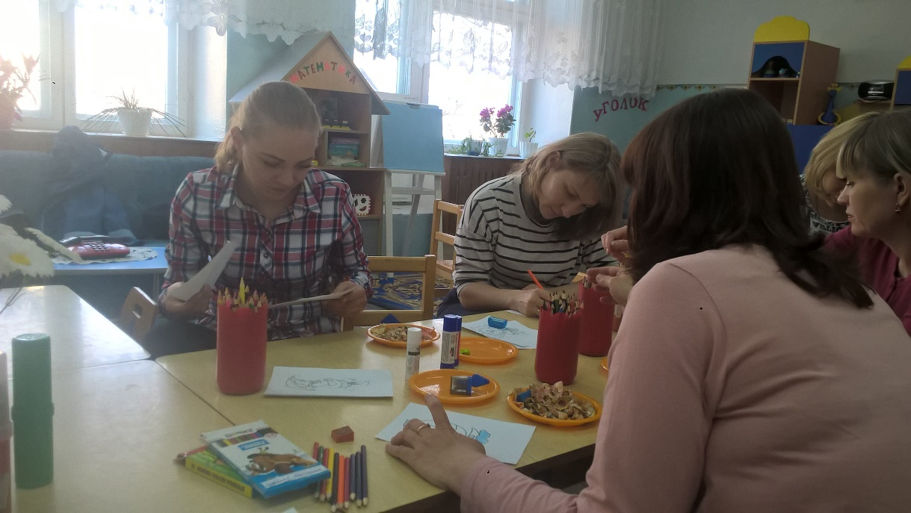

Май 2019г., «День открытых дверей в ДОУ»,

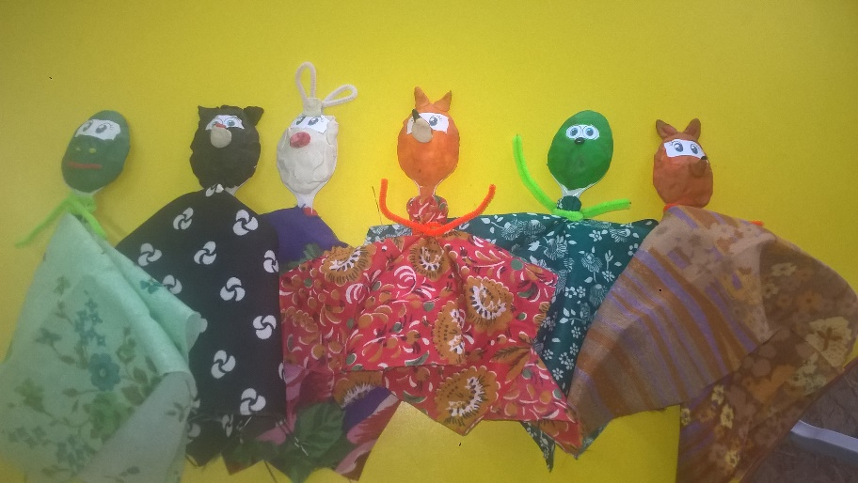Мастер-класс «Мусорный театр»

